От: Иванов Иван Иваныч
Кому: Генеральному директору
Дата: 01/01/2017

Уважаемый Александров Александр Александрович,

Прошу предоставить мне ежегодный оплачиваемый отпуск на период с 02/01/2017по 02/07/2017 окончание отпуска.

Заранее благодарю за понимание.
С уважением,
Иванов Иван Иваныч
Подпись: 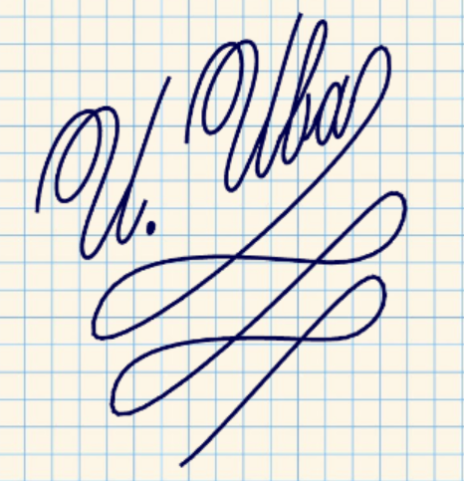
Дата: 01/01/2017

